**Título: #futebolcallejeroenlaeravirtual: las culturas sociodeportivas e las identidades juveniles urbanas**

**Ramalho, Vanda Sofia,**

CLISSIS - Centro Lusíada de Investigação em Serviço Social e Intervenção Social, Lisboa, email: [ramalho.vanda@gmail.com](mailto:ramalho.vanda@gmail.com)

**Palabras clave:** Fútbol callejero, Identidades juveniles, culturas sociodesportivas, sociedad digital, inclusion social

**Grupo de trabajo:** : GT 29: SOCIOLOGÍA DEL DEPORTE

**1) Introducción: presentación y objetivos**

Esta comunicación, titulada #futebolcallejeroenlaeravirtual: As culturas sociodeportivas e as identidades juveniles urbanas’ presenta los resultados del estudio ‘Craques de bola, mandinga y piruetas: experiencia sociodeportiva e identidades juveniles en el barrio Padre Cruz’, tesis doctoral en Servicio Social sobre culturas juveniles forjadas colaborativamente en el ocio deportivo, entre jóvenes y proyectos comunitarios, en la búsqueda de legitimación identitaria y posibilidades de ciudadanía e inclusión (Ramalho, 2020). Retornar a las calles de la ciudad en un barrio periférico de la capital portuguesa con la expresión de prácticas y experiencias sociodeportivas, como el fútbol callejero, expresa la construcción de hábitos, comportamientos y actitudes de un ocio deportivo de base informal fundamentado en las culturas juveniles. Una experiencia que se presenta como alternativa al encanto y la adicción a los juegos y redes sociales en el contexto virtual. Juegos callejeros en el contexto real que generan experiencias significativas para adolescentes y jóvenes socialmente vulnerables, nacidos en plena sociedad digital, pero con dificultades para acceder a las herramientas digitales. Superan esa dificultad de acceso promoviendo nichos de inclusión social, participación cívica y desarrollo local en el proceso de construcción identitaria en la transición a la vida adulta, utilizando el fútbol callejero como espacio de reinvención de sí mismos, de la relación con los demás y de la propia ciudad (Ramalho, 2014; Ramalho, 2018; Mariovet y Ramalho, 2018). Nuevos estilos de vida explorados a través de la participación observante y colaborativa con jóvenes practicantes de fútbol callejero que se autodenominan ‘craques del deporte informal’ y que revelan diferentes perfiles identitarios. Jóvenes que eligen las sociabilidades colectivas en la calle y los juegos en la acera como su metáfora del ‘juego de la vida’, en contraposición a los amigos virtuales de las redes sociales y a los juegos de fútbol de ‘consola’ que no pueden comprar. El deporte como fenómeno social se realinea con los acelerados procesos de cambio social y se reinventa en la sociedad digital. Más allá del fútbol hegemónico y consumido por las masas que llega a través de las pantallas, vuelve a surgir como espacio de sociabilidad, pertenencia, comunidad y construcción identitaria en una sociedad en búsqueda de equilibrio entre el ‘mundo de la vida’ y la ‘vida digital’.

**2) Planteamiento teórico-metodológico**

El estudio consiste en una investigación comprensiva que recurrió a la investigación-acción colaborativa y a la observación in situ y prolongada en un barrio municipal de Lisboa, el Barrio Padre Cruz (BPC), en Carnide, mediante procesos de inmersión profunda en la realidad estudiada a través de la ‘participación observante’, facilitada por el doble papel de intervenir e investigar simultáneamente por parte de la investigadora. El estudio incluyó la realización de 55 biografías juveniles que destacan la existencia de culturas sociodeportivas y de sociabilidades callejeras como alternativas a los mundos virtuales de estos/as jóvenes ‘digitales’ (Ramalho, 2020).

**3) Resultados: principales aportaciones, resultados y conclusiones**

Como resultados del estudio, se identificaron diversos modelos de práctica comunitaria en relación con la intervención propugnada por la comunidad sociodeportiva local, los puntos de inflexión en la construcción identitaria juvenil de niños y jóvenes practicantes de actividades deportivas informales y los tipos ideales identitarios producidos en el ámbito de la experiencia sociodeportiva vivida por las juventudes heterogéneas presentes, tanto de ‘dentro’ como de ‘fuera’ del barrio, que acudían allí para ejercitar el cuerpo y la ciudadanía dentro y fuera del ‘campo’ en el contexto urbano y periférico, marcado por la vulnerabilidad social (Ramalho, 2020):

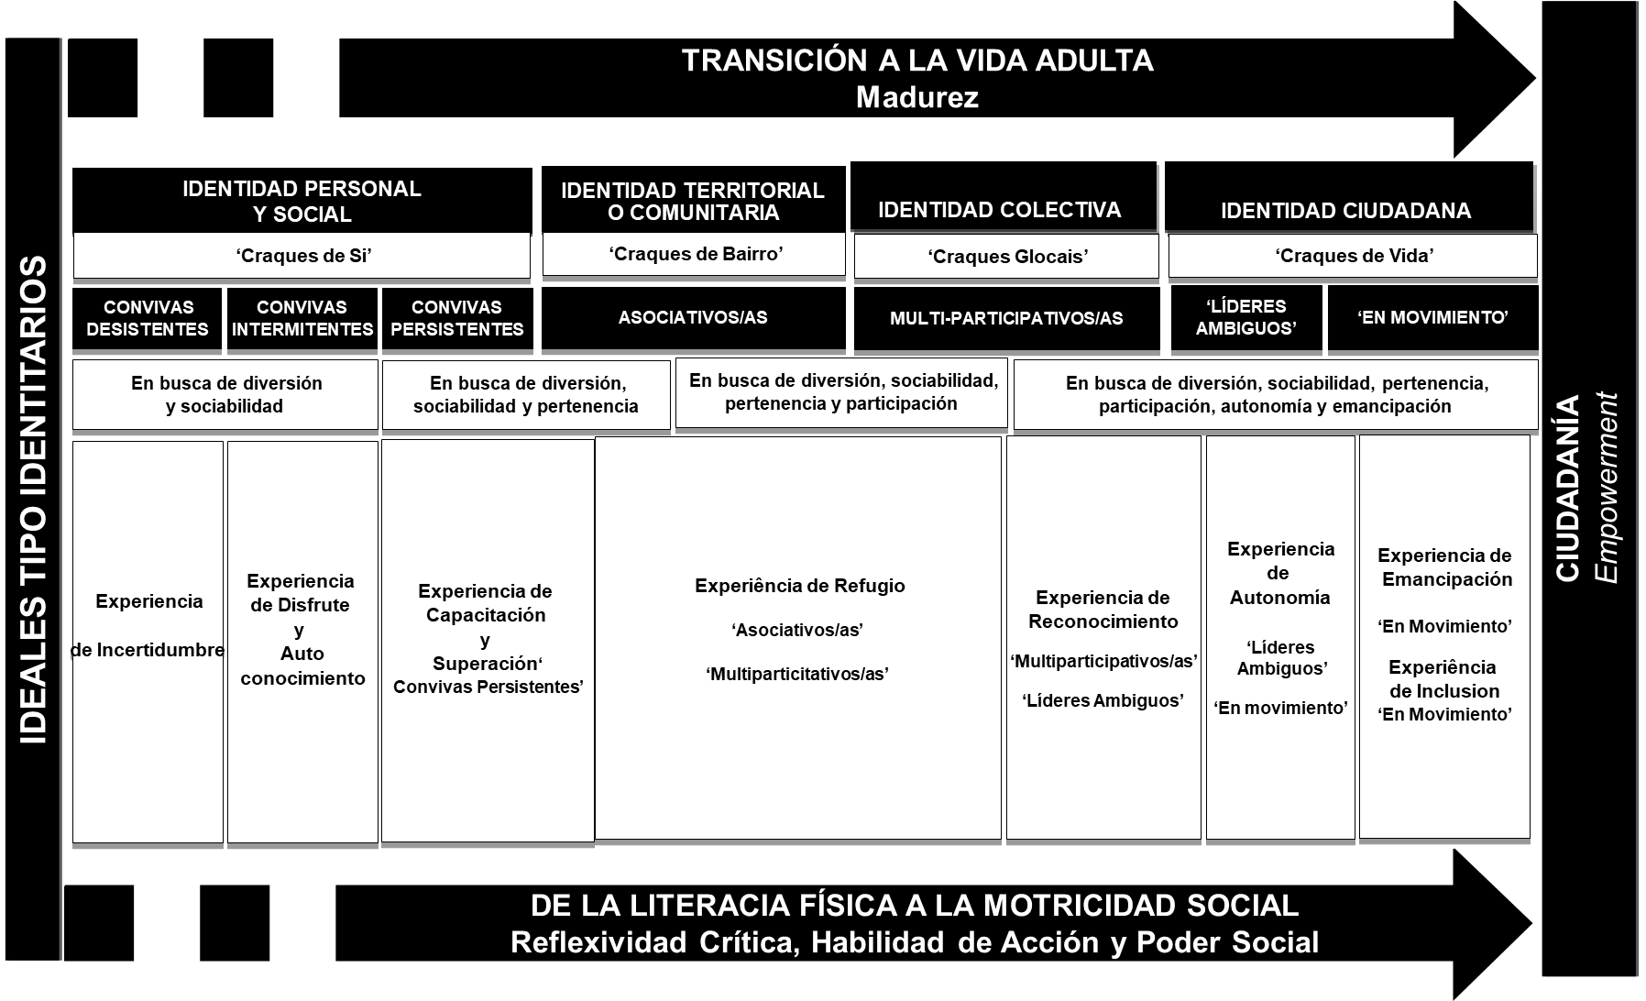

Los ideales tipo identitarios producidos en la experiencia sociodeportiva (ilustración nuestra, 2019)

El estudio contribuye a una mayor visibilidad de los procesos identitarios, de autorregulación y capacitación infantojuvenil posibilitados por la experiencia sociodeportiva en el mundo real de las ciudades en plena era digital, con implicaciones en la reflexión sobre la promoción de la inclusión social, la legitimación de las identidades juveniles y el desarrollo de herramientas teórico-prácticas en el campo del Servicio Social comunitario, sociodeportivo y en contexto urbano. Se concluye que el ocio deportivo socialmente mediado constituye un espacio de sociabilidad, apoyo, movilidad y emancipación a través del desarrollo de un resiliente capital sociocultural - la ‘motricidad social’ concebida en el seno de las culturas juveniles callejeras y que no puede adquirirse en las redes sociales ni en sus incursiones, encanto y adicción a los juegos virtuales, lo que contribuye a una mayor visibilidad de los procesos identitarios y de capacitación, generando reflexiones sobre el valor añadido del desarrollo de herramientas transdisciplinarias en el campo de las ciencias sociales, así como en la reconsideración de las políticas y estrategias de desarrollo local, a partir de las renovadas estéticas juveniles en las periferias urbanas, para hacer frente a los desafíos contemporáneos de la era digital.

**Referencias bibliográficas**

Marivoet, S., & Ramalho, V. (2018) Estudo de Avaliação do Projeto socio desportivo ‘Bola P’ra Frente E6G’ no Bairro Padre Cruz em Lisboa. In Serviço social e desenvolvimento humano. 5º Congresso Nacional de Serviço Social. Ebook comunicações aos painéis temáticos (pp. 97-102). APSS.

Ramalho, V. (2014). Futebol de Rua e desenvolvimento de competências sociais em públicos juvenis. In M. I. Carvalho, M. I. & C. Pinto (Coord.), Serviço social. Teorias e práticas, (pp. 387-410). Pactor.

Ramalho, V. (2018). Experiência sociodesportiva e a criação colaborativa de uma praça comunitária num bairro de Carnide. Intervenção Social, (47/48), 215–233. http://revistas.lis.ulusiada.pt/index.php/is/article/view/2542

Ramalho, V. (2020). Craques de bola, mandinga e piruetas: Experiência sociodesportiva e identidades juvenis no bairro Padre Cruz (Tese de doutoramento não publicada). Universidade Lusíada de Lisboa.

Ramalho, V. (2023). Planeamento da intervenção com grupos juvenis: estratégias colaborativas em contexto sociodesportivo. Em Fialho, J. Casquilho-Martins. Planeamento da intervenção social: conceção, ação e avaliação (257-276).. Lisboa, Sílabo.

